Vorentwurf des
Föderalen Plans für nachhaltige Entwicklung
- Anleitung für den Leser-

Die Interdepartementale Kommission für nachhaltige Entwicklung (IKNE) ist das föderale Organ, das für die Erstellung des Föderalen Plans für nachhaltige Entwicklung (FPNE) verantwortlich ist. Sie führt Vertreter der föderalen öffentlichen Dienste, der Regionen und anderer institutioneller Akteure zusammen. Sie ist erfreut, dass der Ministerrat den Vorentwurf, an dem ihre Mitglieder seit Ende 2018 arbeiten, zur Kenntnis genommen hat. Bis zur Fertigstellung des nächsten FPNE sind noch mehrere Schritte zu unternehmen. Ich möchte mich aber bereits jetzt bei allen bedanken, die einen Beitrag leisten.
Dieter Vander Beke,
Vorsitzender der Interdepartementalen Kommission für Nachhaltige Entwicklung (IKNE)

1. Wozu dient ein föderaler Plans für nachhaltige Entwicklung?

Ein FPNE enthält für einen Zeitraum von 5 Jahren die Aktionen und Maßnahmen, die auf föderaler Ebene in folgender Hinsicht ergriffen werden müssen:
- zur Einhaltung der internationalen und europäischen Verpflichtungen http://www.sdgs.be/;
- zur Erreichung der Ziele der langfristigen föderalen strategischen Vision für eine nachhaltige Entwicklung.
Diese Maßnahmen werden von den föderalen Verwaltungen unterstützt und von der Task Force Nachhaltige Entwicklung des Föderalen Planungsbüros ständig evaluiert. Damit gibt der FPNE einen wichtigen Impuls für die Ausrichtung der föderalen Politik auf die Ziele der nachhaltigen Entwicklung.

Für alle Interessierten:
- Das Gesetz vom 5. Mai 1997, geändert durch das Gesetz vom 30. Juli 2010, organisiert den Zyklus der Erstellung von Föderalen Plänen für nachhaltige Entwicklung (FPNE) und der Abfassung von Föderalen Berichten zur nachhaltigen Entwicklung;
- Die IKNE veröffentlicht auf der Website www.developpementdurable.be alle Informationen zu FPNE;
- Das Föderale Planungsbüro veröffentlicht auf seiner Website die Föderalen Berichte zur Nachhaltigen Entwicklung, die von seiner TaskForce Nachhaltige Entwicklung seit 1999 verfasst wurden.

2. Wie funktioniert ein Föderaler Plan für nachhaltige Entwicklung?

Die Entwicklung des Föderalen Plans für nachhaltige Entwicklung erfolgt in mehreren Phasen.
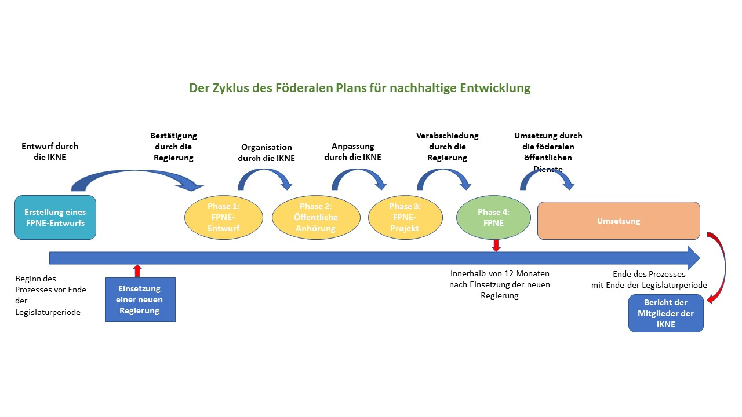

- In der ersten Phase arbeitet die IKNE mit Experten aus verschiedenen föderalen Verwaltungen am Vorentwurf des Föderalen Plans für nachhaltige Entwicklung. Das Dokument enthält einen ersten Vorschlag für Maßnahmen und Aktionen, die die föderalen Behörden im nächsten Strategiezyklus ergreifen können.
- In einer zweiten Phase wird dieser Entwurf zur Beratung vorgelegt. Die konsultierten Interessenvertreter können in dieser Phase Kommentare und Verbesserungsvorschläge abgeben. Der Föderale Rat für nachhaltige Entwicklung ist verpflichtet, eine Stellungnahme zu diesem Vorentwurf zu erarbeiten.
- In einer dritten Phase sammelt die IKNE die Kommentare aus der Beratung und passt den Text bei Bedarf an. Am Ende dieses Prozesses liegt der Entwurf eines Föderalen Plans für nachhaltige Entwicklung vor. Die IKNE übermittelt diesen Entwurf an die föderale Regierung.
- In der vierten und letzten Phase berät die föderale Regierung über den Entwurf. Nach seiner Verabschiedung durch die föderale Regierung innerhalb von 12 Monaten nach der Einsetzung der Regierung ist der Föderale Plan für nachhaltige Entwicklung endgültig.

Wie oben erwähnt, werden die Aktionen der IKNE von der föderalen Regierung umgesetzt.
Der gesamte Zyklus des Plans endet theoretisch mit dem Ende der Legislaturperiode. Die Interdepartementale Kommission für Nachhaltige Entwicklung (IKNE) bereitet den FPNE vor, koordiniert seine Umsetzung und sorgt für seine Verfolgung. Sie berichtet jährlich in ihrem Tätigkeitsbericht über Fortschritte und Erfolge.
Während des Zyklus gibt der Föderale Rat für nachhaltige Entwicklung (FRNE) als Gremium, das die Zivilgesellschaft vertritt, Stellungnahmen zur föderalen Politik der nachhaltigen Entwicklung ab. Die Task Force Nachhaltige Entwicklung des Föderalen Planungsbüros veröffentlicht alle zwei Jahre Bewertungs- und Prognoseberichte.
Am Ende des Zyklus veröffentlicht die IKNE einen Abschlussbericht zum FPNE, den sogenannten „Bericht der Mitglieder“, der eine Bilanz der Umsetzung der Maßnahmen des Plans zieht.

Für alle Interessierten:
- Die IKNE veröffentlicht auf der Website www.developpementdurable alle ihre Jahresberichte seit 1997 und alle Berichte ihrer Mitglieder seit 1998;
- Der FRNE veröffentlicht alle seine Stellungnahmen auf seiner Website.

3. Welche Maßnahmen sind im Föderalen Plan für nachhaltige Entwicklung 2021-2025 vorgesehen?

Es sei daran erinnert, dass sich das Dokument derzeit im Vorentwurfsstadium befindet.
Es enthält abteilungsübergreifende Richtlinien und Maßnahmen.

Die Richtlinien
Diese richten sich an föderale öffentliche Dienste und Programmdienste. Vier Themen wurden ausgewählt:
- Ergreifung von Maßnahmen, um die nachhaltige Entwicklung in den Mittelpunkt der föderalen Politik zu stellen.
Dazu sind folgende Maßnahmen geplant: Integration der Ziele der nachhaltigen Entwicklung (ZNE) in den Kern der föderalen Politik; Aufnahme eines strukturellen Dialogs mit den Interessenvertretern und Festlegung der Indikatoren für das Monitoring der ZNE.
- Sicherstellung der politischen Kohärenz.
Der FPNE konzentriert sich auf mehrere Aktionen: Sicherstellung einer effektiven Koordination der Umsetzung der ZNE; Umsetzung der politischen Kohärenz für eine nachhaltige Entwicklung und Sicherstellung der Kohärenz der Maßnahmen der öffentlichen Behörden.
- Bekanntmachung der Ziele der nachhaltigen Entwicklung (ZNE) und Formulierung praktischer Werkzeuge für ihre Erreichung.
Die föderalen Verwaltungen müssen also: über die ZNE informieren und sensibilisieren; vorhandene Werkzeuge inventarisieren und gegebenenfalls ergänzen; maßgeschneiderte Unterstützung für das Management und das mittlere Management vorschlagen und systematisch über die ZNE kommunizieren.
- Und zu guter Letzt die Vorbildfunktion des Föderalstaates stärken.
Die Maßnahmen basieren auf zwei Kernbereichen: Umwandlung der föderalen Behörde in eine nachhaltige Organisation und Förderung einer nachhaltigen Beschaffungspraxis.

Die abteilungsübergreifenden Maßnahmen
Diese werden durch die Zusammenarbeit zwischen föderalen öffentlichen Diensten und manchmal auch anderen föderalen Institutionen erreicht:
- Anwendung des Prinzips „Leave no one behind“, d. h., niemanden außer Acht lassen.
Der FPNE legt die vorrangigen Maßnahmen fest: Gewährleistung des Zugangs zu Rechten für alle, Stärkung der Zusammenarbeit zwischen den föderalen Verwaltungen im Rahmen des föderalen Plans zur Bekämpfung der Armut, Gewährleistung optimaler Arbeitsbedingungen für alle, Aufbau eines größeren sozialen Zusammenhalts und systematische Bekämpfung aller Aspekte der Armut.
- Aufbau von Widerstandsfähigkeit gegenüber Risiken.
Die föderalen öffentlichen Dienste werden an folgenden Bereichen arbeiten: Bewältigung aktueller und zukünftiger Katastrophenrisiken; Verstärkung der Bemühungen zur Bekämpfung des Menschenhandels; Änderung des Meeresumweltgesetzes; und Entwicklung und Umsetzung eines nationalen Aktionsplans zu endokrinen Disruptoren.
- Umformung der belgischen Wirtschaft.
Verschiedene Maßnahmen werden genannt: Verabschiedung eines neuen Plans für die Kreislaufwirtschaft; Entwicklung der kollaborativen Wirtschaft; Entwicklung der funktionalen Wirtschaft; mehr Sichtbarkeit und Glaubwürdigkeit für die Sozialwirtschaft; Erleichterung der Auswahl nachhaltiger Produkte; Förderung und Unterstützung der Verwendung elektronischer Signaturen; verantwortungsvolle und nachhaltige Produktion und Beginn der Umstellung der Lebensmittelsysteme.
- Veränderung des Mobilitätsmodells.
Auf föderaler Ebene werden die zuständigen Verwaltungen an folgenden Bereichen arbeiten: Verringerung der Umweltbelastung durch den Straßenverkehr; drastische Verringerung der Zahl der Verkehrstoten; Förderung der Nutzung von Fahrrädern und Verringerung der Umweltbelastung durch den Flugverkehr.
- Finanzierung des Wandels.
Um dies zu erreichen, sieht der FPNE Folgendes vor: Finanzierung der Umstellung der belgischen Wirtschaft und Ausrichtung des Konjunktur- und Investitionsprogramms an den ZNE.
- Leisten eines Beitrags zu den Zielen der nachhaltigen Entwicklung (ZNE) auf internationaler Ebene.
Die Aufgaben der föderalen öffentlichen Dienste beziehen sich auf folgende Bereiche: Weitere Integration der Politik „Wirtschaft und Menschenrechte“ in die föderale Politik der nachhaltigen Entwicklung; Mitarbeit im „United Nations Office on Drugs and Crime“; Umsetzung einer föderalen Strategie für nachhaltige Lebensmittelimportketten (Beyond Food); Eintreten für universellen sozialen Schutz und Kampf gegen das Verbrechen des Ökozids.

4. Öffentliche Konsultation: Wie unterbreitet man einen Kommentar oder einen Vorschlag?
Der Vorentwurf des Föderalen Plans für nachhaltige Entwicklung 2021-2025 ist jetzt für die öffentliche Konsultation vom xx. April bis xx. Juni geöffnet. Da wir das Prinzip „Leave No One Behind“ der Agenda 2030 für nachhaltige Entwicklung konkretisieren wollen, möchten wir Sie auf die Maßnahmen dieses Vorentwurfs aufmerksam machen und Ihnen vorschlagen, diese öffentliche Konsultation zu nutzen, um sie mit Ihren Vorschlägen, die in den föderalen Zuständigkeitsbereich fallen, zu bereichern.

Kommentare und Vorschläge werden an die IKNE gerichtet:
- Elektronisch per E-Mail an cidd-icdo@ifdd.fed.be unter Verwendung des auf developpementdurable.be verfügbaren Formulars;
- Per Post an das IKNE-Sekretariat c/o Institut Fédéral pour le Développement Durable, Rue Ducale 4, 1000 Brüssel.

Kommentare und Vorschläge sollten vorzugsweise auf den spezifischen Titel oder die Passage des Planentwurfs verweisen, auf die sie sich beziehen, wobei die im Dokument vorhandenen Abschnittsnummern zu verwenden sind.

